《数字图像处理》课程实验报告
姓名 | 何金城 | 院系 | 信息技术学院 |  | 学号 | 1801050056
任课教师 | 贺辉 | 指导教师 |  | 贺辉 | 评阅教师 | 贺辉
实验地点 |  |  |  | 实验时间 | 2020年 月 日
实验名称：第9次 图像复原
实验目的：
掌握实现逆滤波复原和维纳滤波复原的方法
实验内容完成情况（参考以下提纲完成）：

任务1
- 思路

先模糊处理，在分别用两种方法复原
- 代码

clear

I = imread('cameraman.tif');

[m,n] = size(I);

h = fspecial('motion',10,45);

g = imfilter(I,h, 'conv', 'circular'); %模糊处理

F = fft2(I);

G = fft2(g);

H = fft2(h,m,n);

F2 = ifft2(G./H);

I2 = imread('cameraman.tif');

[m,n] = size(I2);

h2 = fspecial('motion',10,45); %添加运动模糊

g2 = imfilter(I2,h2);

lambda = 0.95;

Fk = lambda * g2;

for k = 1:1000

temp = imfilter(Fk,h2,'same', 'conv', 'circular');

G = imsubtract(g2,temp);

Fk = Fk + lambda * G;

end

%输出两种方法得到结果

figure,subplot(2,2,1),imshow(I);title('原图');

subplot(2,2,2),imshow(g2);title('添加运动模糊的原图(退化图像)');

subplot(2,2,3),imshow(F2);title('用DFT和IDFT复原图像');

subplot(2,2,4),imshow(Fk);title('用逆滤波迭代算法复原图像');
- 结果

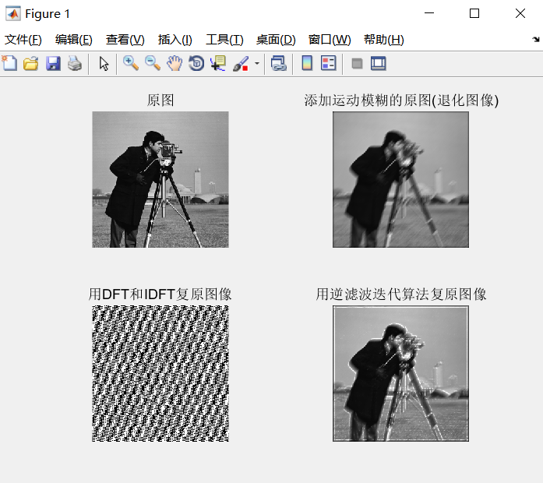
- 结果分析

DFT出不来，逆滤波不知道对不对

5）思考问题答案

任务2
- 思路

- 代码

I3 = imread('cameraman.tif');

[m,n] = size(I3);

%无噪声-维纳滤波

%添加运动模糊

PSF = fspecial('motion',20,20);

g3 = imfilter(I3,PSF, 'conv', 'circular');

noNSR = 0;

%用维纳滤波复原模糊图像

F3 = deconvwnr(g3,PSF,noNSR);

%有噪声-维纳滤波

%高斯噪声

I4 = imnoise(I3,'gaussian',0,0.05);

g4 = imfilter(I4,PSF, 'conv', 'circular');

Sn = abs(fft2(I4)).^2;

nA = sum(Sn(:))/numel(I4);

Sf = abs(fft2(I3)).^2;

fA = sum(Sf(:))/numel(I3);

R = nA / fA;

NCORR = fftshift(real(ifft2(Sn)));

ICORR = fftshift(real(ifft2(Sf)));

%用维纳滤波复原模糊的带噪图像

F4 = deconvwnr(g4,PSF,NCORR,ICORR);

%无噪声-逆滤波

H = fft2(PSF,m,n);

G = fft2(g3);

HI = zeros(m,n);

D0 = 0.95;

for i = 1:m

for j = 1:n

if(H(i,j)<D0)

HI(i,j) = 1;

else

HI(i,j) = 1./H(i,j);

end

end

end

f5 = G.*HI;

F5 = real(ifft2(f5));

%有噪声-逆滤波

H2 = fft2(PSF,m,n);

G2 = fft2(g4);

HI = zeros(m,n);

D0 = 0.95;

for i = 1:m

for j = 1:n

if(H2(i,j)<D0)

HI(i,j) = 1;

else

HI(i,j) = 1./H2(i,j);

end

end

end

f6 = G2.*HI;

F6 = real(ifft2(f6));

figure,subplot(2,4,1),imshow(I3);

subplot(2,4,2),imshow(g3);

subplot(2,4,3),imshow(g4);

subplot(2,4,5),imshow(F3);

subplot(2,4,6),imshow(F4,[]);

subplot(2,4,7),imshow(F5,[]);

subplot(2,4,8),imshow(F6,[]);
- 结果

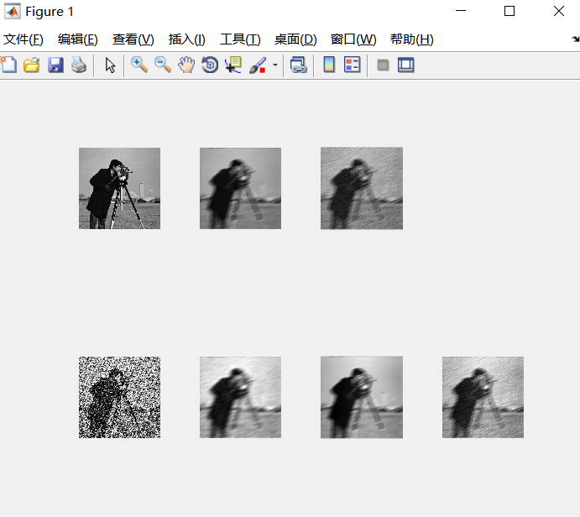
- 结果分析

真的好复杂
- 思考问题答案

题三

答：理论上DFT和IDFT复原的图像效果最好，逆滤波处理的会比维纳滤波处理的效果差。
实验过程中遇到的问题以及如何解决的？本次实验的体会和收获？
有点难了

